Cuarto informe semiótico de medios: Vanguardia

El siguiente informe es la continuación de informes anteriores que mantienen como punto de interés el mismo sujeto: periódico Vanguardia en formato web. La información que se mostrará a continuación va con el mismo enfoque de análisis y crítica del medio para estudiar la forma en cómo cubre sucesos de interés regional y cómo los maneja en materia audiovisual.

Se recolectó un total de 34 noticias de la sección Santander desde el 14 al 27 de marzo de 2022. A continuación, encontrará las gráficas con los resultados. Los resultados se estarán comparando con los de la semana anterior para contrastar los datos.
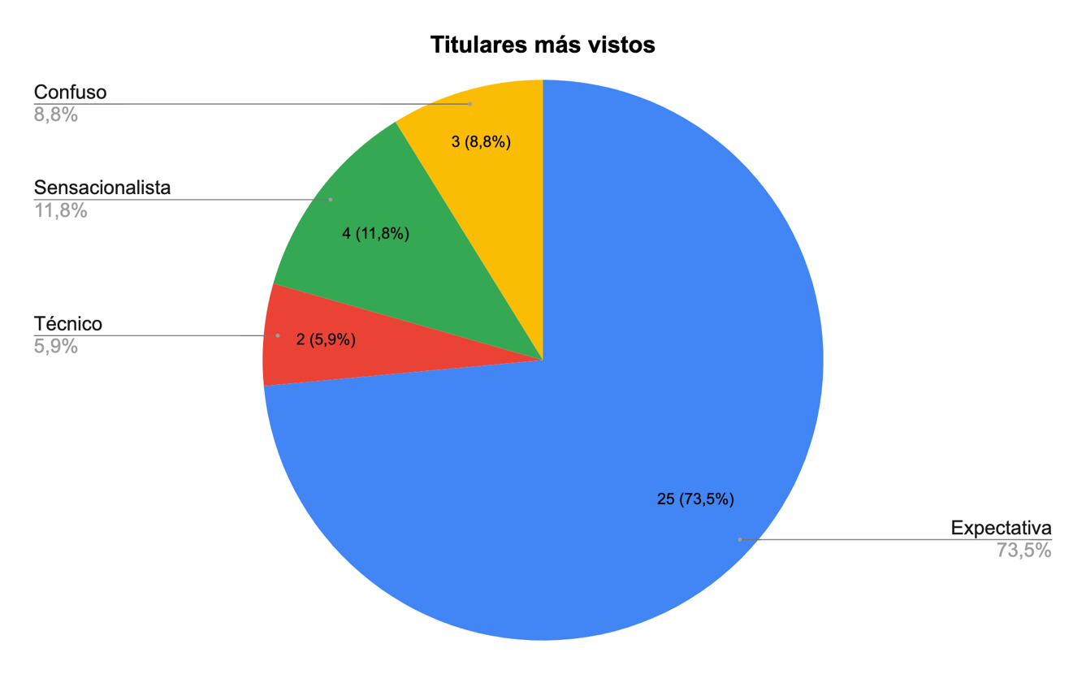

Hasta ahora, el periódico mantiene un mismo patrón en sus variables que de vez en cuando sufren ligeros cambios por eventos muy puntuales. Tal como en los informes anteriores, los titulares de expectativa siguen siendo los de mayor dominancia en la gráfica con un 73,3% mucho mayor al de la semana anterior que estaba en un 64%. Los titulares sensacionalistas comparados con el informe pasado pasaron de ocupar 20% de las noticias a un 11,8%. Los titulares confusos tuvieron un ligero incremento (de 8% a 8,8%) y los técnicos pasaron de un 8% a abarcar solo el 5,9% de las noticias.

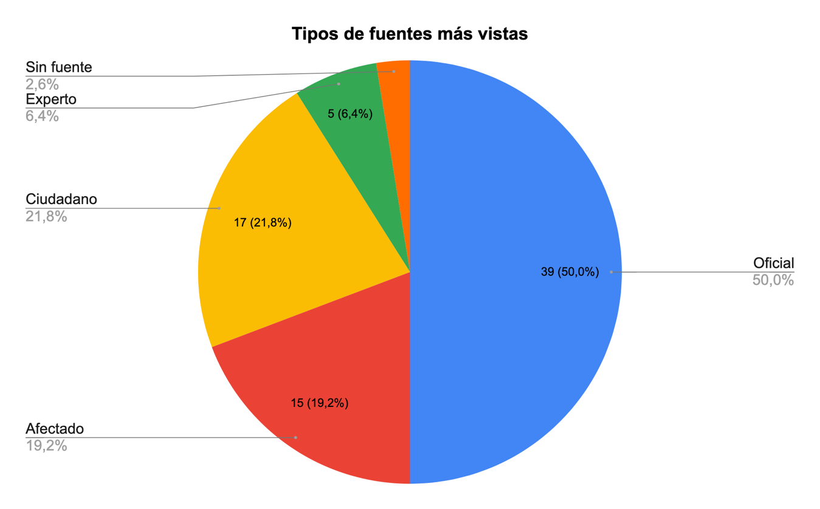
Luego de la semana de elecciones el periódico retomó con normalidad su ritmo de publicaciones. Esta semana hubo un mayor cubrimiento en localidades de Santander que dio lugar a la reaparición de fuentes de origen ciudadano. La semana anterior contó con solo tres fuentes en la gráfica (Oficial, afectado y ciudadano), mientras que esta semana nuevamente las personas de las distintas localidades de la religión vuelven a tener voz.

Las fuentes fijas del periódico siguen siendo las oficiales con 50% , un porcentaje mucho menor comparado con la semana pasada en el que ocupaba el 75,6% de la gráfica. La fuente Ciudadano aumentó de forma significativa pasando de un 7,3% a un 21,8%, al igual que la fuente Afectados que pasó de un 17,1% a un 19,2%. La presencia de voces expertas se hace presente en el 6,4% de todas las noticias recolectadas en la semana.
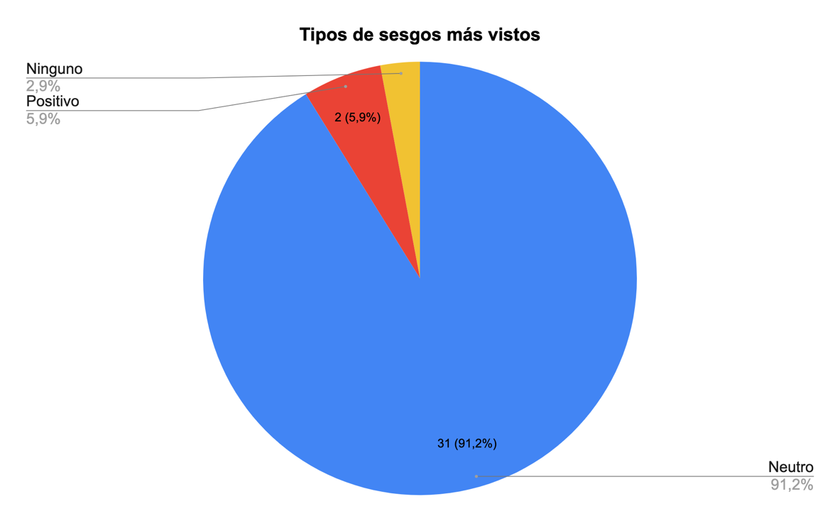
En cuanto a sesgos, el diario no ha tenido cambios significativos. Lo que sí se puede resaltar es que durante la semana no se detectó algún tipo de sesgo negativo en las noticias, cosas que sí sucedió durante la jornada electoral. El sesgo neutral tuvo un ligero aumento de un 88% a un 91,2%. El sesgo positivo disminuyó de un 8% a un 5,9% y aparece la nueva etiqueta Ninguno que se explicará finalizada la muestra de gráficas.
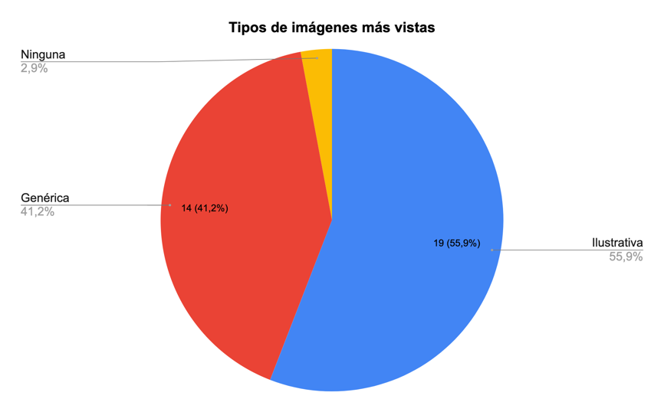
Grafica 1
Grafica 2
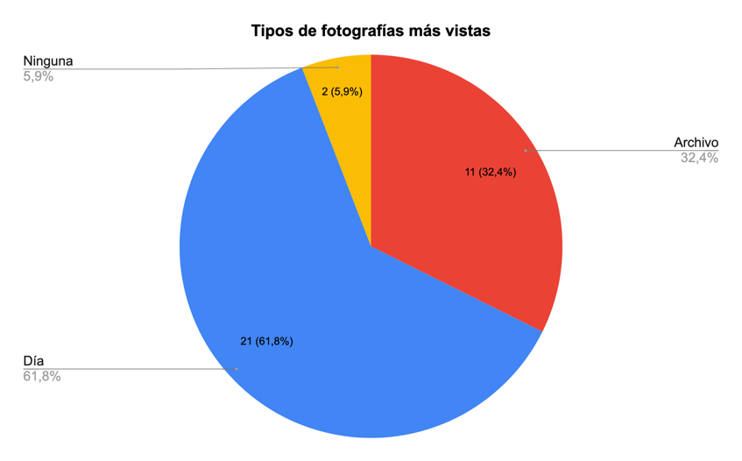

En el apartado visual de las noticias hubo un cambio notable, pues muchas de las etiquetas intercambiaron roles de dominio en las tablas. En la gráfica 1, las imágenes ilustrativas ocupan más de la mitad de la gráfica con un 55,9% mientras que en la semana pasada ocupaban solo un 24%. Las imágenes genéricas esta vez fueron pocas comparadas con la vez pasada que contaba con un 72%, mientras que esta semana tan solo ocupa un 41,2%.

En cuanto a antigüedad de imágenes, la semana pasada la gráfica 2 se encontraba más o menos equilibrada (Fotos de día con un 56% y fotos de archivo con un 40%), mientras que esta semana la etiqueta Día tiene un aumento pequeño pero significante de porcentaje, pasando del 56% a un 61,8%.Tal y como ocurrió con una de las gráficas anteriores, donde se evidenció la reaparición de fuentes de origen popular, se hacen más contundentes nuestras conclusiones sobre mayor presencia y cubrimiento por parte de los periodistas en las diferentes localidades de Santander.

Finalmente, para dar razón de la existencia de la etiqueta “Ninguno” nombrada párrafos arriba. Esta nueva categoría surge debido a la aparición de lo que parecía ser una noticia ya titulada, pero sin contenido ni imagen.
Imagen 1

Imagen 2
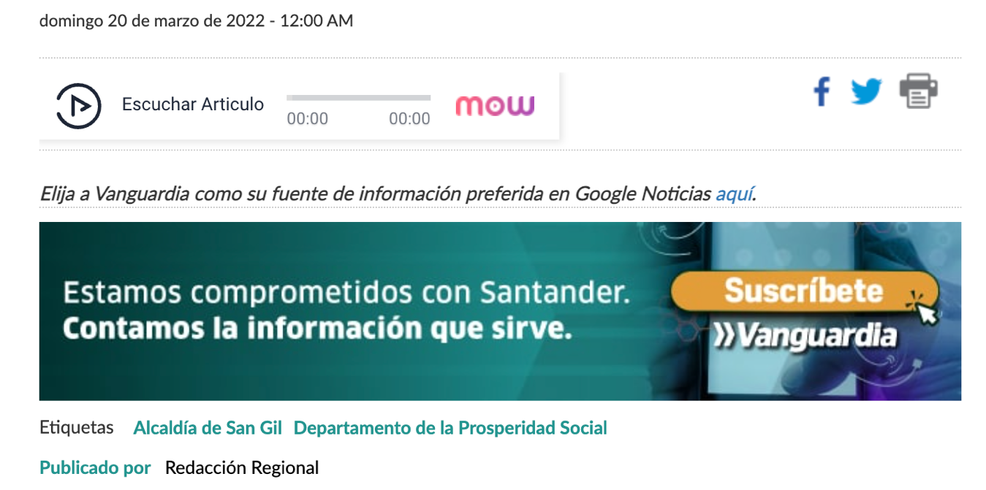
La noticia fue publicada el domingo 20 de marzo a las 12:00 a.m. y al parecer tendría lugar en San Gil. Gracias al título que pudimos conocer gracias al link (ver imagen 1), se podría deducir que es una noticia de carácter humanitario o referente a alguna organización gubernamental que se dirigía al municipio para emprender alguna labor social. Las razones por las que no fue publicada correctamente son desconocidas.

Este informe fue realizado por María Camila Tapias Bedoya, Maicol Fabián Ovallos Navarros y William Camilo Lache Chaparro.

